五华县市场监督管理局
疫苗监管质量管理手册

五华县市场监督管理局 发布
2021年1月25日

目录

第一章 总则 1
第二章 方针目标 3
第三章 资源保障 7
第四章 运行控制 9
第五章 绩效改进 11
附件1 质量管理体系文件清单 14
附件2 五华县市场监督管理局组织机构图 16
附件3 五华县市场监督管理局质量管理体系组织机构图 17
附件4 疫苗监管质量管理体系领导责任、部门职责 18
附件5 质量目标释义及监测方法 20

五华县市场监督管理局

疫苗监管质量管理手册

第一章 总则
第一条 五华县市场监督管理局（简称县局）依据《中华人民共和国药品管理法》《中华人民共和国疫苗管理法》等法律法规和广东省药品监督管理局（简称省药监局）、梅州市市场监督管理局（简称市局）《疫苗监管质量管理手册》等规定建立和实施疫苗监管质量管理体系（简称质量管理体系）。
第二条 本手册是对县局质量管理体系进行系统描述的纲领性文件，与省药监局、市局《疫苗监管质量管理手册》相一致、相配套。
县局及其下属事业单位所有对疫苗监管工作质量有影响的工作人员应当严格遵守本手册的要求，保证工作质量，防范履职风险。
本手册所引用的有关质量管理体系文件见《质量管理体系文件清单》（附件1），凡是列入清单的文件，均是县局质量管理体系的必要组成部分。
第三条 本手册仅规定了本局疫苗监管工作事项的管理要求，其它相关管理要求没有明确规定的，按照本局相关文件执行，本局相关文件也没有明确规定的，参照省药监局、市局《疫苗监管质量管理手册》执行。
第四条 县局应贯彻落实省药监局制定的组织战略：
指导思想：把人民健康放在优先发展的战略地位；
使命宗旨：保护和促进公众健康；
目标愿景：打造全国药品质量安全示范区；
核心价值观：公众利益至上、干净干事、创新创业；
战略方向：实现药品监管体系和监管能力现代化。
释义见省药监局《疫苗监管质量管理手册》第四章第一节。

第二章 方针目标
第五条 县局及其下属事业单位应围绕疫苗监管工作事项对内部和外部因素及相关方的需求和期望进行识别、监视和评审，确保质量管理体系与组织战略相一致，并符合顾客要求和法定要求。
第六条 县局依据法定要求和《五华县市场监督管理局职能配置、内设机构和人员编制规定》规定，确定的疫苗监管工作事项范围见图1。
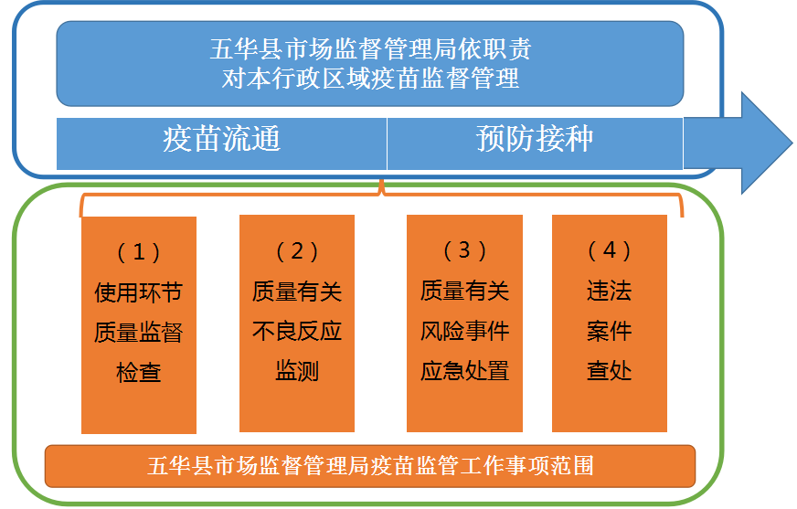
图1 县局疫苗监管工作事项范围
第七条 县局质量管理体系的工作事项过程及其相互作用关系见图2。
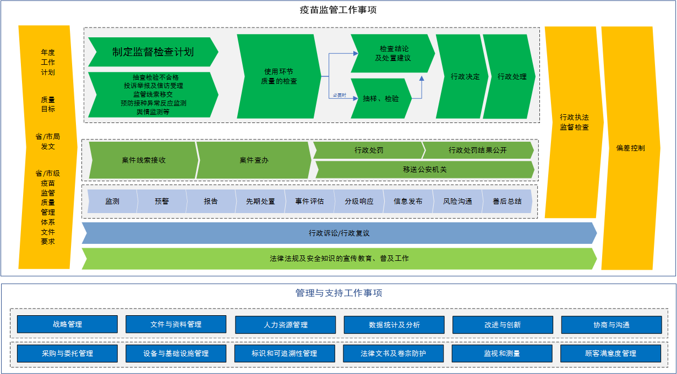
图2 县局质量管理体系工作事项过程
第八条 县局开展疫苗监管工作时，应：
(一) 建立疫苗监管工作事项相关文件并执行，确保执行与文件要求相一致；
(二) 保留文件执行过程的工作记录（如法律文书、档案、记录、照片、影音等），以证明执行情况与文件要求相一致，防范履职风险和工作偏差。
第九条 县局及其下属事业单位的主要负责人、分管负责人、相关股室负责人是其疫苗监管范围的最高管理者，对分管范围内疫苗监管工作事项的符合性和有效性负责。
第十条 最高管理者应按照本单位职能职责分工，发挥领导作用并履行以顾客为关注焦点的职责承诺。
第十一条 县局的质量方针是：
——安全第一、规范发展；
——依法监管、科学高效；
——市内前列，全市示范。
第十二条 县局在本局组织机构（附件2）基础上制定质量管理体系组织机构（附件3），并明确质量管理体系领导责任及部门职责（附件4），确保职责和权限得到分配、沟通和理解。
第十三条 县局及其下属事业单位根据内外部因素以及相关方的需求和期望识别、监视和评审的结果，基于具体工作事项，确定需要应对的风险和机遇，并制定相应的应对措施，以确保质量管理体系能够实现其预期效果。
第十四条 县局的质量目标如表1所示。
表1 县局质量目标
质量方针 | 质量目标项目 | 量化指标
安全第一  规范发展 | 区域性、系统性安全事件数量 | 0
安全第一  规范发展 | 全过程可追溯率 | 100%
安全第一  规范发展 | 本行政区国家抽检不合格数 | 0
依法监管  科学高效 | 顾客满意度 | 80%
依法监管  科学高效 | 行政行为违法违纪数 | 0
依法监管  科学高效 | 疾控部门检查覆盖率 | 100%
依法监管  科学高效 | 接种单位检查覆盖率 | 100%
依法监管  科学高效 | 检查结果公开率 | 100%
依法监管  科学高效 | 质量问题处置率 | 100%
依法监管  科学高效 | 专项监督检查完成率 | 100%
市内前列  全市示范 | 区域药品监管体系成熟度全市排名 | 全市前五名
市内前列  全市示范 | 上级推广应用的经验、标准方法数量 | ≧1项

最高管理者将质量目标以文件等形式传达给相关股室及下属事业单位，并定期监测和评审目标完成情况（附件5）。质量目标应可测量，必要时可更新。
第十五条 县局制定相应措施，以确保质量目标的实现，重点考虑：
(一)围绕目标的实现，明确具体的工作计划；
(二)完成目标任务需要配置的资源；
(三)落实目标的具体责任人；
(四)目标完成期限；
(五)目标实现结果的可测量性。
县局应对目标完成情况进行定期监测，应对监测结果进行分析并作为管理评审的汇报内容。
第十六条 当需要变更质量管理体系时，县局应充分评审变更目的及其潜在后果、质量管理体系的完整性、资源的可获得性、职责和权限的分配或再分配等问题，并重新策划，确保变更后质量管理体系的充分性、适宜性和有效性。

第三章 资源保障
第十七条 最高管理者应确保疫苗监管工作获得充分和适宜的资源，包括：人员、基础设施、过程运行环境、监视和测量资源、疫苗监管知识等。
第十八条 人事股基于教育、培训和经验，确保本局工作人员、外聘人员及为本局提供服务的委托方人员的能力与工作要求相一致。
第十九条 人事股应制定年度培训计划，组织实施并对培训有效性进行评价，以不断提高人员的质量意识和能力。
第二十条 质量管理体系相关的内外部信息沟通可采用跨部门专班、会议、信息系统、网络、公文、培训、电话等方式。
第二十一条 县局质量管理体系文件包括：质量管理手册、管理文件、技术文件和报告、表格、计划、方案等其他文件，见图3。
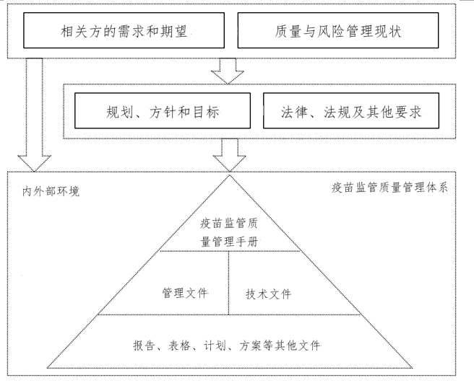
图3 质量管理体系文件框架
县局应对质量管理体系文件进行管理和控制，按照 县局的相关规定或参照省药监局、市局《疫苗监管质量管理手册》要求执行。
政策法规股应收集整理疫苗有关法律法规并及时进行内部传达，确保工作人员掌握最新法律法规的要求，防范履职风险。
相关股室应妥善保存工作过程中形成的有关记录、计划、方案、电子表单、影音资料等，并确定保存期限。

第四章 运行控制
第二十二条 当新增和更改疫苗监管工作事项时，相关 股室应参照省药监局《疫苗监管质量管理手册》第八章的要求进行疫苗监管工作事项的策划、开发和设计。
第二十三条 县局的工作事项包括疫苗监督检查、疫苗案件查办、疫苗安全事件应急管理、规范性文件管理、行政复议、行政诉讼、普法宣传教育等疫苗监管工作事项，以及管理与支持工作事项（图2）。
第二十四条 疫苗监督检查：药品化妆品监督管理股根据市药监局下达的年度检查计划、抽查检验不合格、投诉举报及信访受理、监管线索移交、预防接种异常反应监测、舆情监测等情况，制定检查计划并组织实施。具体执行《全国疑似预防接种异常反应监测方案》《广东省药品监督管理局疑似预防接种异常反应质量风险信号评价程序》《药品医疗器械飞行检查办法》《广东省食品药品监督管理局疫苗储存和运输监督管理办法》《药品召回管理办法》《广东省药品监督管理局药品召回工作指南（试行）》《五华县市场监督管理系统“双随机、一公开”监管工作实施细则（试行）》，填写《疾控预防控制机构疫苗质量监督检查记录表》《接种单位疫苗质量监督检查记录表》,涉及抽样环节执行《药品质量抽查检验管理办法》。
第二十五条 疫苗案件查办：执法股（执法大队）执行《五华县市场监督管理局关于行政处罚自由裁量权的适用规则和标准》《中华人民共和国疫苗管理法》《疫苗流通和预防接种管理条例》。
第二十六条 疫苗安全事件应急管理：药品化妆品监督管理股执行《五华县药品（疫苗）安全事件应急预案（征求意见稿）》的相关规定。
第二十七条 规范性文件管理、行政复议、行政诉讼、普法宣传教育等疫苗监管工作事项及管理与支持工作事项，按照县局的相关规定执行。
第二十八条 相关股室及下属事业单位在疫苗监管过程中的所有阶段，均要采取措施，防止偏差的出现。当发现偏差时，应对偏差进行识别、控制和记录，并应基于偏差对疫苗监管工作事项符合性的影响采取适当的措施并保留工作记录。

第五章 绩效改进
第二十九条 相关股室对以下内容进行监测：
（一）质量目标达成情况；
（二）顾客满意度；
（三）应对风险和机遇采取措施的有效性；
（四）教育培训计划完成情况及有效性；
（五）行政应诉及行政复议的结果；
（六）投诉举报及信访处理情况；
（七）内外部审核问题及改进情况；
（八）管理评审决议执行情况；
（九）规范性文件制定开展情况等。
上述结果作为管理评审材料。
第三十条 县局应定期开展顾客满意度调查，按照县局的相关规定执行。
第三十条 县局对监测获得有关数据和信息进行分析，以评价：
- 疫苗监管工作事项的符合性；
- 顾客满意程度；
- 质量管理体系的绩效和有效性；
- 质量管理体系策划是否得到有效实施；
- 应对风险和机遇所采取措施的有效性；
- 外部供方的绩效；
- 质量管理体系改进的需求。
第三十二条 县局分管负责人依据法律法规及本手册规定的要求，每年应至少组织一次内部审核，对质量管理体系的符合性、有效性进行评审，以确保质量管理体系得到有效的实施和保持。
内部审核应形成内部审核报告并报告相关管理者。报告内容包括：审核目的、审核范围、审核依据、审核组成员、审核日期、审核发现问题、整改要求、审核结论。内部审核发现的问题应及时采取纠正和纠正措施，并保留相应的记录。
第三十三条 局长每年应至少组织一次管理评审会议，特殊情况下应随时策划管理评审专题会议，对质量管理体系的充分性、适宜性和有效性进行评审，以确保质量管理体系与组织战略和质量方针一致。
管理评审主要分析内外部因素和相关方需求与期望的变化、质量目标完成情况、工作偏差的纠正措施、疫苗监管资源的充分性以及改进的机会。管理评审应形成报告，内容包括评价质量管理体系的充分性、适宜性和有效性，并提出改进工作事项、调整质量目标、优化资源配置的建议。
第三十四条 最高管理者根据第二十九条至三十三条的结果，确定和选择改进机会，采取纠正、纠正措施、持续改进、突破性变革、创新和重组等必要措施，不断满足顾客要求和增强顾客满意。
第三十五条 当出现偏差时，相关责任股室应及时采取措施，按照本手册第四章第二十八条的规定控制偏差，采取必要措施对偏差进行处置，评审分析偏差并确定是否需要采取措施，以消除产生偏差的原因，避免再次发生或者在其他场合发生。
第三十六条 最高管理者根据第二十九条至三十三条的结果，采用科技创新、管理创新、标杆对比和自我评价等必要措施，持续改进质量管理体系的适宜性、充分性和有效性。

附件1 质量管理体系文件清单
序号 | 文件名称
 | 中华人民共和国药品管理法（2019年，主席令第三十一号）
 | 中华人民共和国疫苗管理法（2019年，主席令第三十号）
 | 中华人民共和国药品管理法实施条例（国务院令第709号）
 | 中华人民共和国政府信息公开条例（国务院令第711号）
 | 市场监督管理行政处罚程序暂行规定（国家市场监督管理总局令第2号）
 | 药品医疗器械飞行检查办法（食药总局令第14号）
 | 药品不良反应报告和监测管理办法（卫生部令第81号）
 | 药品召回管理办法（2007年食药局令29号）
 | 广东省行政检查办法（2020年粤府令第272号）
 | 全国疑似预防接种异常反应监测方案（卫办疾控发〔2010〕94 号）
 | 五华县市场监督管理局职能配置、内设机构和人员编制规定（华办发〔2019〕30号）
 | 广东省药品监督管理局疫苗监管质量管理手册
 | 梅州市药品监督管理局疫苗监管质量管理手册
 | 广东省药品监督管理局疑似预防接种异常反应质量风险信号评价程序（粤药监办药一〔2020〕229 号）
 | 广东省食品药品监督管理局疫苗储存和运输监督管理办法（粤食药监办药通〔2017〕184号）
 | 广东省药品监督管理局药品召回工作指南（试行）
 | 五华县市场监督管理系统“双随机、一公开”监管工作实施细则（试行）（华市监〔2020〕37号）
 | 疾控预防控制机构疫苗质量监督检查记录表
 | 接种单位疫苗质量监督检查记录表
 | 药品质量抽查检验管理办法（国药监药管〔2019〕34号）
 | 五华县市场监督管理局关于行政处罚自由裁量权的适用规则和标准（华市监管〔2020〕22号）
 | 疫苗流通和预防接种管理条例（国务院令第668号）
 | 五华县药品（疫苗）安全事件应急预案（征求意见稿）
注：以上文件清单随工作调整，可能增减和修订。

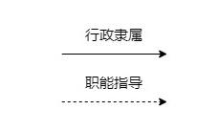
附件2 五华县市场监督管理局组织机构图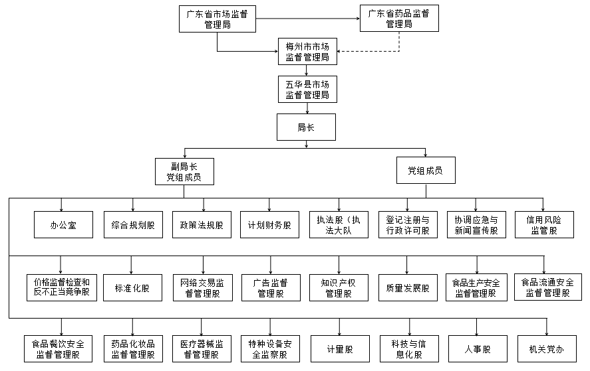

附件3 五华县市场监督管理局质量管理体系组织机构图

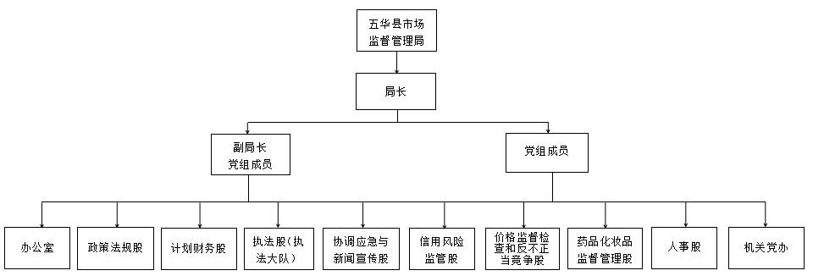

附件4 疫苗监管质量管理体系领导责任、部门职责
根据《五华县市场监督管理局质量管理体系组织机构图》，除法定要求和“三定”等文件明确的职责以外，局长、副局长（含党组成员）、各股室及下属事业单位在疫苗监管质量管理体系中的职责还包括：
- 局长
  - 负责组织制定并实施质量方针和质量目标；
  - 主持召开质量管理体系的管理评审会议；
  - 负责组织开展质量管理体系的内外部因素及相关方的需求和期望进行识别、监视和评审，并制定相应的应对措施；
  - 负责质量管理体系的有效性。
- 副局长/党组成员（分管疫苗监管工作）
- 组织构建本局质量管理体系；
- 领导各部门达成质量管理体系预期的目标；
- 定期组织开展质量管理体系内部审核工作，督导问题整改，汇报审核结果；
- 负责分管职责范围内的质量管理工作；
- 领导分管部门贯彻执行质量管理体系文件；
- 负责监督检查分管部门的质量目标及工作任务的完成情况。
- 副局长（含党组成员）
1. 负责分管职责范围内的质量管理工作；
2. 领导分管部门贯彻执行质量管理体系文件；
3. 负责监督检查分管部门的质量目标及工作任务的完成情况。
- 办公室、政策法规股、计划财务股、执法股（执法大队）、协调应急与新闻宣传股、信用风险监管股、价格监督检查和反不正当竞争股、药品化妆品监督管理股、人事股、机关党办
- 负责职责范围内的质量管理体系相关文件和记录的管理工作；
- 负责与本部门有关的工作偏差的识别、控制和记录；
- 负责本部门有关的质量目标完成情况的评价；
- 各下属事业单位
- 负责开展本单位的内外部因素及相关方的需求和期望进行识别、监视和评审，并制定相应的应对措施；
- 负责与本单位有关的工作偏差的识别、控制和记录。

附件5 质量目标释义及监测方法
质量方针 | 质量目标项目 | 质量目标释义 | 量化指标 | 监测采集方法 | 监测频次 | 监测部门
安全第一  规范发展 | 区域性、系统性安全事件数量 | 区域性、系统性安全事件是指本行政区因多种外部或内部的不利因素经过长时间积累没有被发现或重视，在某段时间共振导致无法控制的药品安全事件。  该指标反映了药品安全底线要求，是一票否决的“硬”指标，包括：发生特别重大或连续发生重大药品安全事件，造成严重不良影响或重大损失。 | 0 | 发生一宗及以上上级部门认定的区域性或系统性药品安全事件即视为目标未达成，每发生一宗记为1，最终数值累加求和。  由监测部门随时监测采集。 | 随时 | 药品化妆品监督管理股、执法股
安全第一  规范发展 | 全过程可追溯率 | 全过程可追溯是指疫苗信息化追溯体系覆盖疫苗生产、流通和预防接种全过程，实现全部疫苗全过程可追溯，做到来源可查、去向可追、责任可究。  该指标反映了法定要求“全程管控”的责任落实情况，具有市场规范的奠基性价值。疫苗作为战略性产品应优先做到。 | 100% | 发生一宗及以上上级部门通报或本局监督检查发现的疫苗不可追溯事件即视为目标未达成，记录为“＜100%”。  由监测部门随时监测采集。 | 随时 | 药品化妆品监督管理股、执法股
安全第一  规范发展 | 本行政区国家抽检不合格数 | 本行政区国家抽检是指国家组织在本行政区域内生产、流通、预防接种等环节的疫苗监督抽检任务。  该指标反映疫苗整体质量标准符合水平。 | 0 | 发生一宗及以上国家疫苗抽检不合格即视为目标未达成，每发生一宗记为1，最终数值累加求和。  由监测部门随时监测采集。 | 随时 | 药品化妆品监督管理股、执法股
依法监管  科学高效 | 顾客满意度 | 顾客是指实际接受疫苗监管的，或按其要求开展疫苗监管的个人或组织（如上级单位、行政相对人、公众等）。  顾客满意度是指顾客对本局疫苗监管工作的满意程度。  该指标反映了监管成效。 | 80% | 采用调查问卷法调查顾客（包括上级单位、行政相对人、公众）满意度，满意度分为“满意”、“基本满意”、“不满意”三类。  顾客满意度=（“满意”问卷数+“基本满意”问卷数）/发出问卷总数。  由监测部门按规定频次发放问卷采集。 | 1年/次 | 药品化妆品监督管理股
依法监管  科学高效 | 行政行为违法违纪数 | 行政行为违法违纪应充分考虑投诉举报事项处理情况、行政行为信访事项处理情况、行政复议、行政诉讼变更情况、监管信息依法及时公开情况等。  该指标反映了依法行政能力。 | 0 | 发生一宗及以上上级部门认定的行政行为违法违纪即视为目标未达成,每发生一宗记为1，最终数值累加求和。  由监测部门随时监测采集。 | 随时 | 机关党办
依法监管  科学高效 | 疾控部门检查覆盖率 | 疾控部门检查覆盖率是指对本行政区域内疾控部门检查的覆盖情况。  该指标反映了履职尽责情况。 | 100% | 检查疾控部门数量/本行政区疾控部门总数。  由监测部门按规定频次计算。 | 1年/次 | 药品化妆品监督管理股、执法股
依法监管  科学高效 | 接种单位检查覆盖率 | 接种单位检查覆盖率是指对本行政区域内接种单位检查的覆盖情况。  该指标反映了履职尽责情况。 | 100% | 检查接种单位数量/本行政区接种单位总数。  由监测部门按规定频次计算。 | 1年/次 | 药品化妆品监督管理股、执法股
依法监管  科学高效 | 检查结果公开率 | 检查结果公开率是指检查结果公开的比率。  检查结果公开有利于满足公众的知情权，该指标反映了监管的透明度。 | 100% | 检查结果公开宗数/总检查宗数。  由监测部门按规定频次计算。 | 1年/次 | 办公室
依法监管  科学高效 | 质量问题处置率 | 质量问题处置率是指本局对上级部门通报的质量问题处置比率。  该指标反映履职尽责情况。 | 100% | 发生上级部门通报的质量问题无处置事件，记为<100%。  由监测部门按规定频次计算。 | 1年/次 | 执法股
依法监管  科学高效 | 专项监督检查完成率 | 专项监督检查完成率是指对完成专项监督检查工作的比率。  该指标反映了履职尽责情况。 | 100% | 实际检查数量/计划检查数量。  由监测部门按规定频次计算。 | 1年/次 | 药品化妆品监督管理股、执法股
市内前列  全市示范 | 区域监管体系成熟度全市排名 | 区域监管体系成熟度是指本行政区域疫苗监管体系对照评估工具评估得出的成熟度水平。 | 前5名 | 按照相应评估工具评估，直接采集上级部门的排名结果。 | 1年/次 | 药品化妆品监督管理股
市内前列  全市示范 | 上级推广应用的经验、标准方法数量 | 上级推广应用的经验、标准方法是指本局创新监管，形成可推广可复制的成果，包括能力建设标准、监管方式方法、承担重要制度建设、重大科研成果推广等。 | ≧1项 | 每被上级推广应用的经验、标准方法记为1，最终数值累加求和。 | 1年/次 | 药品化妆品监督管理股

